Tabel 1. Koordinat Lokasi Sampling Crustacea di daerah Pamengpeuk dan Sekitarnya
Stasiun | Lokasi | Lintang Selatan | Bujur Timur
1 | Pantai Bubujung | -7073’19.40” | 107092’33.90”
2 | Pantai Karang Paranje | -7068’33.30” | 107079’48.10”
3 | Pantai Santolo Indah | -7066’27.00” | 107068’44.40”
4 | Pantai Karang Papak | -7064’11.60” | 107068’36.30”
5. | Pantai Taman Manalusu | -7059’18.00” | 107062’49.30”
6. | Pantai Cicalobak | -7054’54.60” | 107052’95.30”
7. | Pantai Karang Wangi | -7054’39.50” | 107052’36.60”
8. | Pantai Ranca Buaya 2 | -7053’29.90” | 107047’94.80”
9. | Pantai Ranca Buaya 1 | -7052’78.20” | 107047’76.20”

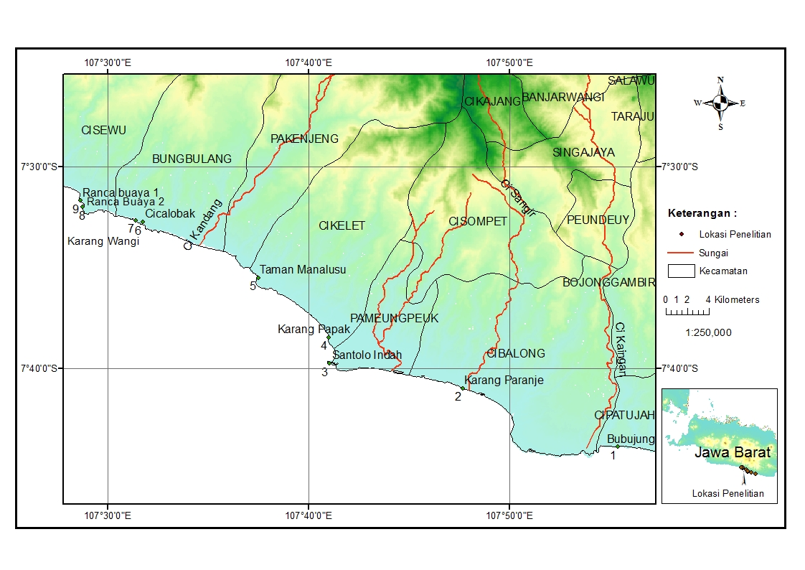

Gambar 1. Lokasi Penelitian Lobster di Daerah Pemengpeuk, Selatan Garut
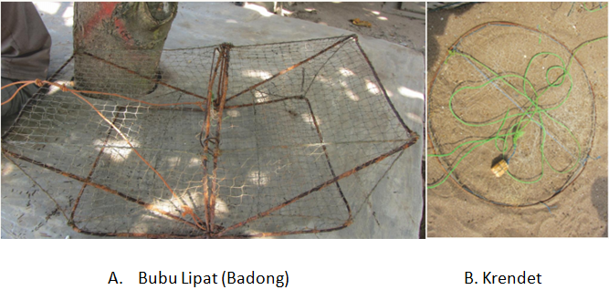

Gambar 2. Gambar Alat Tangkap Lobster. A. Bubu Lipat (Badong) dan B. Krendet.
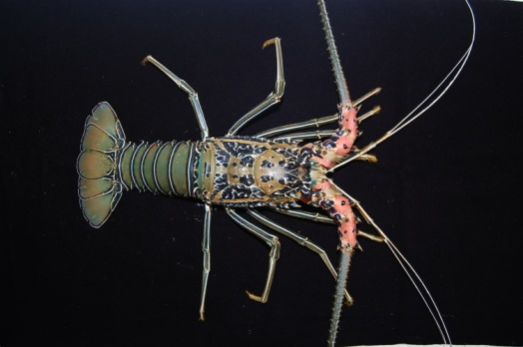
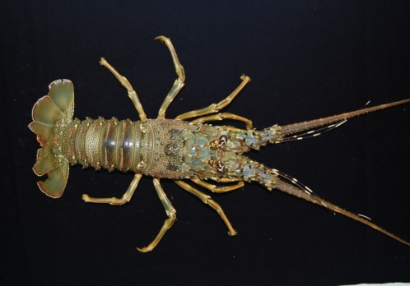
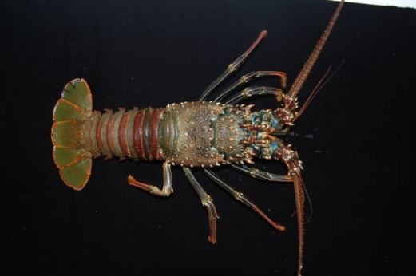

Gambar 3. Jenis-jenis Lobster yang Ditemukan di Pantai Ranca Buaya, Pamengpeuk, Selatan Garut. a. Panulirus versicolor (lobster hijau/bambu); b. Panulirus homarus (Lobster Hijau Pasir); c. Panulirus longipes (Lobster Bunga).

Tabel 2. Hasil Pengamatan Lobster di Pantai Pameungpeuk, Selatan Garut, Jawa Barat

Lokasi | Hasil | Nama Jenis | Habitat | Jmh individu |  |  | ♂ | ♀ | ♀ bertelur
 |  |  |  | Panulirus homarus | Panulirus longipes | Panulirus versicolor
Pantai Bubujung | - | - | - | - | - | - | - | - | -
P. Karang Paranje | - | - | - | - | - | - | - | - | -
P. Santolo Indah | - | - | - | - | - | - | - | - | -
P. Karang Papak | √ | Panulirus homarus  (lobster hijau pasir)  Panulirus longipes  (lobster bunga) | dalam lubang-lubang karang  berlindung di bawah karang batu | 4 | 2 | - | -  2 | 2  - | 2  -
P. Taman Manalusu | -
. Cicalobak | √ | Panulirus versicolor (lobster hijau/bambu)  Panulirus homarus  (lobster hijau pasir) | terumbu karang  dalam lubang-lubang karang | -  1 | - | 6 | 2  1 | 2  - | 2  -
P. Karang Wangi | √ | Panulirus versicolor (lobster hijau/bambu  Panulirus longipes  (lobster bunga) | terumbu karang  berlindung di bawah karang batu | -  - | 3 | 3  - | 1  1 | 1  2 | 1  -
P. Ranca Buaya 2 | √ | Panulirus versicolor  (lobster hijau/bambu)  Panulirus homarus  (lobster hijau pasir)  Panulirus longipes  (lobster bunga) | terumbu karang  dalam lubang-lubang karang  berlindung di bawah karang batu | -  7  - | -  -  5 | 15  -  - | 3  2  - | 6  3  2 | 6  2  3
P. Ranca Buaya 1 | √ | Panulirus versicolor  Panulirus homarus (lobster hijau pasir)  Panulirus longipes  (lobster bunga) | terumbu karang  dalam lubang-lubang karang  berlindung di bawah karang batu | -  8  - | -  -  4 | 11  -  - | 3  3  2 | 4  3  2 | 4  2  -
 |  |  | Total (69) | 20 | 14 | 29 | 20 | 27 | 22

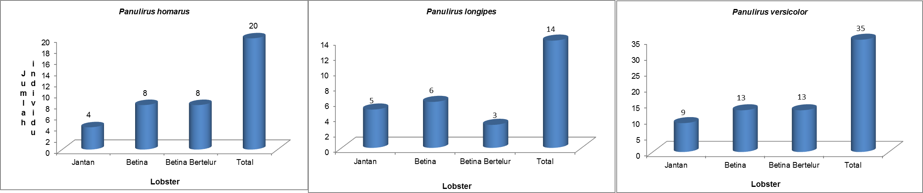

Gambar 4. Jumlah Individu Lobster Panulirus homarus, P. longipes dan P. versicolor (Jantan, Betina dan Betina Bertelur)

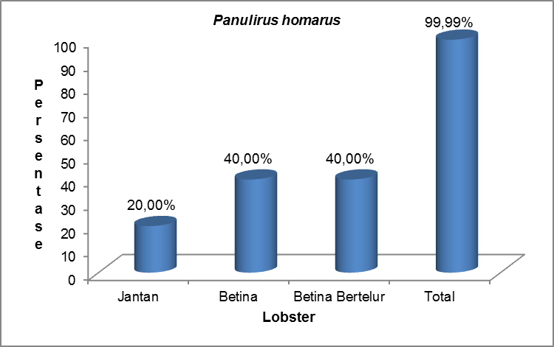
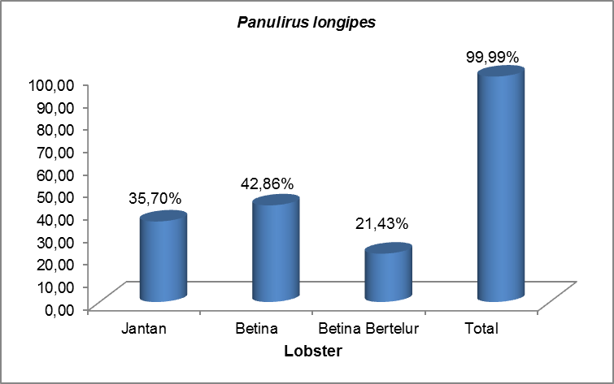
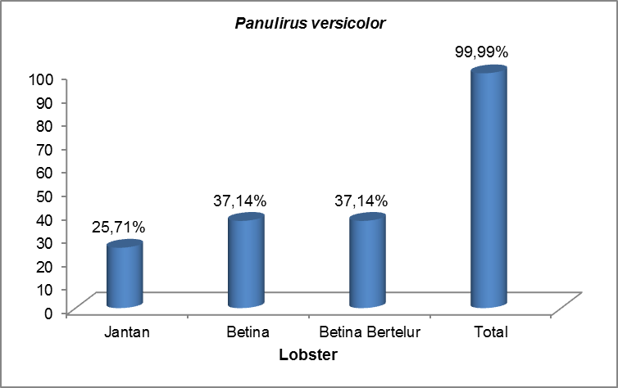

Gambar 5. Persentase Lobster Panulirus homarus, P. longipes dan P. versicolor (Jantan, Betina dan Betina Bertelur)

Tabel 3 a. Panjang karapas, panjang total dan berat Panulirus homarus dari pantai Pameungpeuk, Selatan Garut

Jenis kelamin | Panjang karapas & Panjang Total | Minimum | Rata2± SD | Maximum
Jantan | Panjang karapas/CL (mm)  Panjang Total/TL (mm)  Berat/ W (gram)  Jumlah | 20,73  30,03  195,50  4 | 22,27 ± 1,74  32,80 ± 2,65  199,10 ± 2,11 | 89,07  131,19  200,90
Betina | Panjang karapas/CL (mm)  Panjang Total/TL (mm)  Berat/ W (gram)  Jumlah | 8,30  16,87  11,96  8 | 13,71 ± 8,30  28,83 ± 10,66  243,15 ± 11,96 | 23,86  45,98  400,06
Betina Bertelur | Panjang karapas/CL (mm)  Panjang Total/TL (mm)  Berat/ W (gram)  Jumlah | 9,8  16,87  200,00  8 | 76,31± 52,56  82,01 ± 43,40  262,07 ± 89,25 | 132,52  122,00  400,46

Tabel 3 b. Panjang karapas, panjang total dan berat Panulirus longipes dari pantai Pameungpeuk, Selatan Garut

Jenis kelamin | Panjang karapas & Panjang Total | Minimum | Rata2± SD | Maximum
Jantan | Panjang karapas/CL (mm)  Panjang Total/TL (mm)  Berat/ W (gram)  Jumlah | 20,88  44,30  198,00  5 | 22,20 ± 48,53  49,22 ± 3,37  199,96 ± 53,30 | 111,00  46,71  201,50
Betina | Panjang karapas/CL (mm)  Panjang Total/TL (mm)  Berat/ W (gram)  Jumlah | 18,95  20,00  200,42  6 | 25,78 ± 269,68  35,60 ± 99,35  337,13 ± 29,38 | 38,67  49,87  500,20
Betina Bertelur | Panjang karapas/CL (mm)  Panjang Total/TL (mm)  Berat/ W (gram)  Jumlah | 102,09  17,88  201,40  3 | 112,84 ± 156,91  85,38 ± 23,28  367,53 ± 57,51 | 124,76  120,09  501,02

Tabel 3 c. Panjang karapas, panjang total dan berat Panulirus versicolor dari pantai Pameungpeuk, Selatan Garut

Jenis kelamin | Panjang karapas & Panjang Total | Minimum | Rata2± SD | Maximum
Jantan | Panjang karapas/CL (mm)  Panjang Total/TL (mm)  Berat/ W (gram)  Jumlah | 10,67  16,45  201,28  9 | 89,55 ± 143,64  86,50 ± 48,23  323,38 ± 103,64 | 121,42  122,00  500,01
Betina | Panjang karapas/CL (mm)  Panjang Total/TL (mm)  Berat/ W (gram)  Jumlah | 10,60  20,00  200,41  13 | 22,89 ± 211,12  38,96 ± 52,69  362,09 ± 46,81 | 29,10  55,98  504,00
Betina Bertelur | Panjang karapas/CL (mm)  Panjang Total/TL (mm)  Berat/ W (gram)  Jumlah | 10,45  37,09  200,42  13 | 81,56 ± 95,31  112,80 ± 62,73  302,45 ± 17,53 | 199,43  220,02  500,10

Tabel 4. Rasio kelamin jantan dan betina (Nisbah kelamin) Panulirus homarus, P. longipes dan P. versicolor

Jenis | Jmh total  indiv | Jmh indiv  ♂ | (%) | Jmh total  indiv | Jmh indiv  ♀ | (%) | Jmh total  indiv | Jmh indiv  ♀ (ov) | (%) | Rasio kelamin ♂:♀:♀ (ov) | X²
P. homarus | 20 | 4 | 20,00 | 20 | 8 | 40,00 | 20 | 8 | 40,00 | 1:2,0:2,0 | 4,6*
P. longipes | 14 | 5 | 35,71 | 14 | 6 | 42,86 | 14 | 3 | 21,43 | 1:1,2:1,0 | 0.6*
P. versicolor | 35 | 9 | 25,71 | 35 | 13 | 37,14 | 35 | 13 | 37,14 | 1:1,2:1,2 | 0.6*
*Signifikan pada 95%

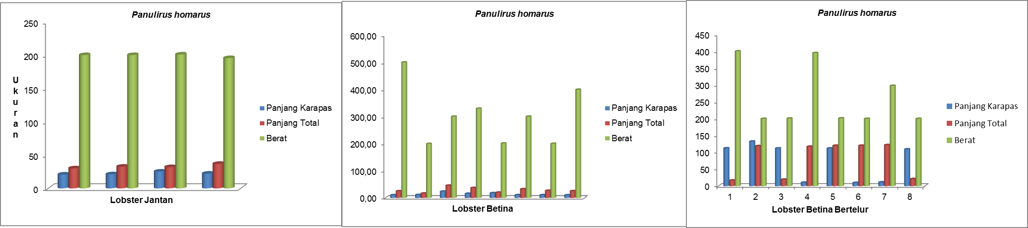

Gambar 6 a. Panjang Karapas, Panjang Total dan Berat Lobster Panulirus homarus (Jantan, Betina dan Betina Bertelur).

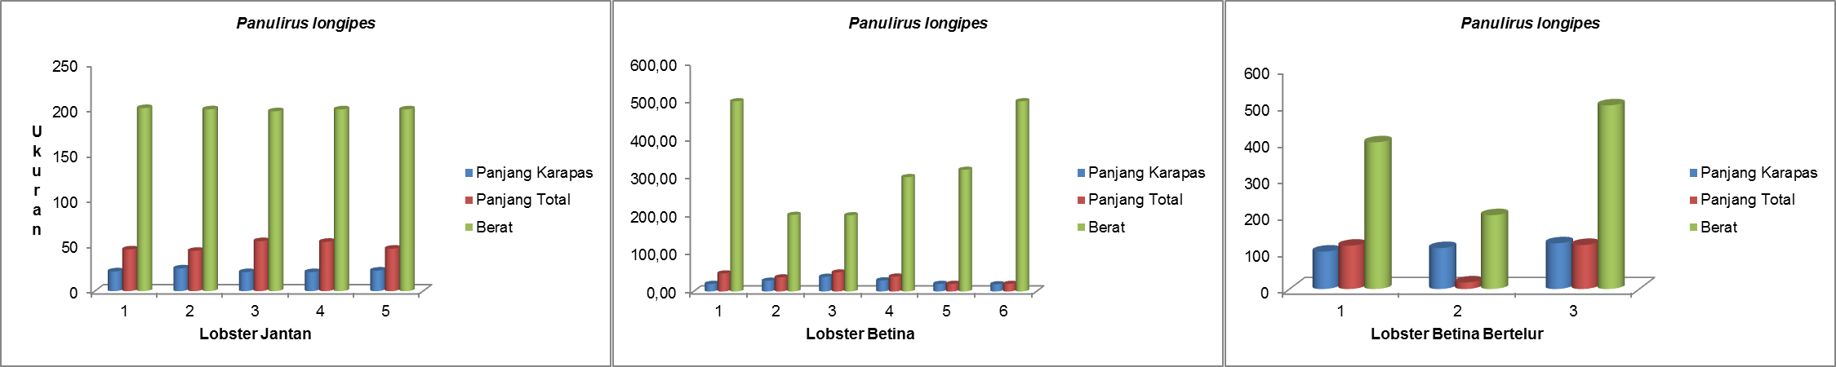

Gambar 6 b. Panjang Karapas, Panjang Total dan Berat Lobster Panulirus longipes (Jantan, Betina dan Betina Bertelur).

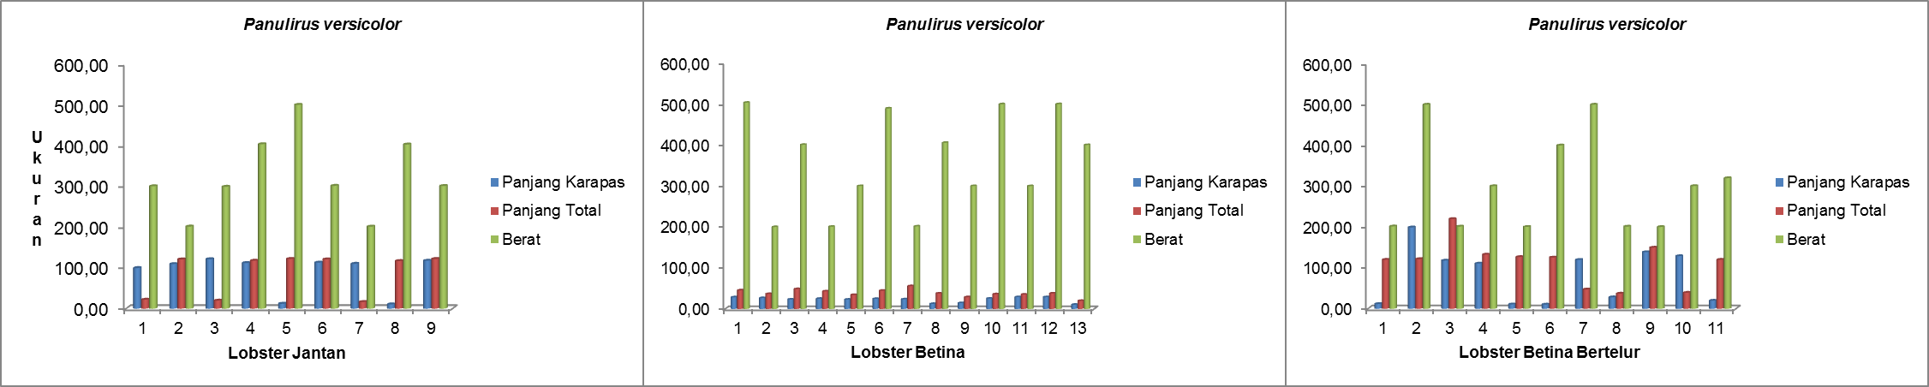

Gambar 6 c. Panjang Karapas, Panjang Total dan Berat Lobster Panulirus versicolor (Jantan, Betina dan Betina Bertelur).

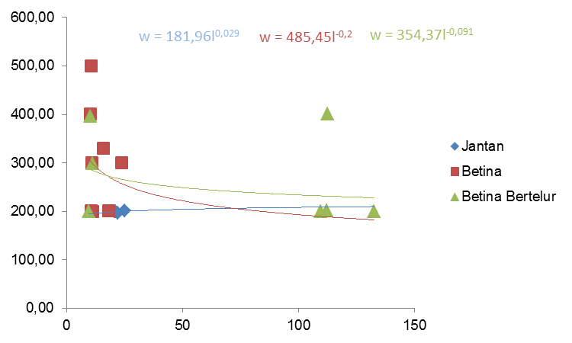
Panjang karapas (mm)
B
e
r
a
t
(gr)

Gambar 7a. Panjang karapas dan berat lobster Panulirus homarus jantan, betina dan betina betelur

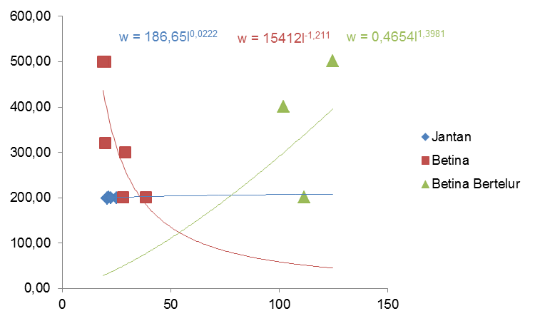
Panjang karapas (mm)
B
e
r
a
t
(gr)

Gambar 7b. Panjang karapas dan berat lobster Panulirus longipes jantan, betina dan betina betelur

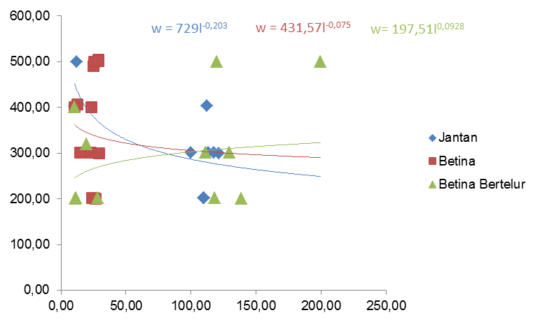
Panjang karapas (mm)
B
e
r
a
t
(gr)

Gambar 7c. Panjang karapas dan berat lobster Panulirus versicolor jantan, betina dan betina betelur

